Утвержден:
Приказом директора
МБОУ «СОШ №6»
от 10 апреля 2019 г. № 230

Самообследование

муниципального бюджетного общеобразовательного учреждения
«Средняя общеобразовательная школа № 6»

за 2018 год

ст.Тбилисская Краснодарский край
2019 год

Содержание:

I.Аналитическая часть

1.Оценка образовательной деятельности.
2.Оценка системы управления общеобразовательного учреждения.
3.Оценка содержания и качественной подготовки обучающихся.
4.Оценка организации учебного процесса.
5.Оценка востребованности выпускников.
6.Оценка качества кадрового, учебно-методического и библиотечно-информационного обеспечения.
7. Участие обучающихся в творческих конкурсах, олимпиадах, конференциях.
8.Оценка материально-технической базы.
9.Оценка функционирования внутренней системы оценки качества образования.
II.Анализ показателей деятельности МБОУ «СОШ №6»

1.Оценка образовательной деятельности.

Проблема, над которой работает школа: «Повышение качества обученности через формирование уровня школьной учебной мотивации обучающихся».
Основной задачей школы является повышение уровня ответственности педагогов за качество своего труда.
Учебно-воспитательные задачи образовательного процесса в школе на 2017-2018 учебный год:
- повышение личной ответственности учителей школы за качество образовательного процесса;
- совершенствование системы индивидуальной работы с обучающимися по подготовке к ОГЭ и ЕГЭ;
- проведение работы по профессиональной ориентации обучающихся, дальнейшее развитие предпрофильного и профильного обучения;
- создание системы психолого – педагогического сопровождения подготовки к ГИА всех участников образовательного процесса.
В 2018 учебном году школа работала в режиме пятидневной недели для 1 - 8 классов и шестидневной недели для 9-11 классов, занимались 24 класса, в которых на конец года обучались 616 человека.
1 – 4 классы 298 человека
5 – 9 классы 274 человек
10 – 11 классы 44 человек
Динамика численности учащихся по уровням образования
и по школе в целом за последние два года (графическое представление)
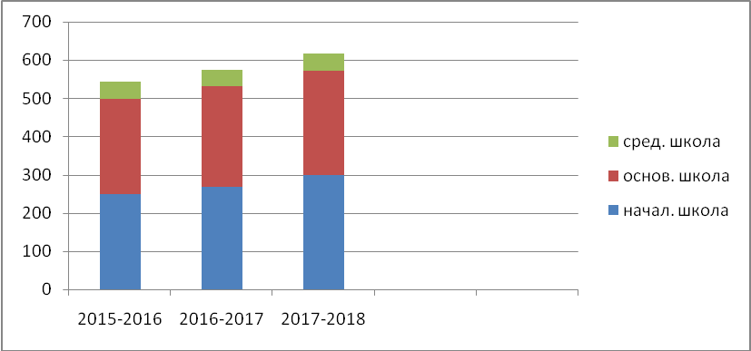

Динамика численности обучающихся последние 3 года носит тенденцию к увеличению количества детей, обучающихся в школе. Основными причинами повышения численности обучающихся является смена местожительства родителей, а также демографическая ситуация прошлых лет. Отмечается тенденция повышения количества обучающихся на уровне начального общего образования, основного общего образования.
Средняя наполняемость классов по уровням образования
за последние два года представлена в таблице
Учебный год | По школе | Начальная школа | Основная школа | Средняя школа
2015-2016 | 23,6 | 22,7 | 24,8 | 23
2016-2017 | 24,9 | 24,4 | 26,2 | 21,5
2017-2018 | 25,6 | 24,8 | 27,4 | 22
Павлинский Владимир (2Б класс) обучается на дому.
Учебный план МБОУ «СОШ № 6» составлен на основе Федерального базисного учебного плана, утвержденного приказом Минобразования РФ от 09.03.2004 года № 1312 (ФБУП-2004), в соответствии с федеральным государственным образовательным стандартом с учетом примерных основных образовательных программ и является частью основной образовательной программы школы.
Обязательная минимальная нагрузка и максимальный объем учебной нагрузки соответствуют количеству часов, указанных в ФБУП-2004, ФГОС НОО, ФГОС ООО, ФГОС СОО.
Деятельность школы осуществлялась в соответствии с календарным учебным графиком:
- Дата начала и окончания учебного года:
начало учебного года – 1 сентября 2017 года
окончание учебного года – 24 мая 2018 года
- Продолжительность урока
II-XI классы – 40 минут
I классы − 35 минут (сентябрь-октябрь 3 урока, ноябрь-декабрь 4 урока);
− 40 минут (январь-май 4 урока, 1 день 5 уроков включая физическую культуру).
- Продолжительность учебного года и учебных периодов:
Продолжительность учебного года
 | 1 классы | 2-11 классы
33 учебные недели | +
34 учебные недели |  | +
Продолжительность учебных периодов, сроки и продолжительность каникул
для 1 классов
Учебный  период |  | Сроки  учебных периодов | Количество учебных  недель | Каникулы | Сроки  каникул | Количество  дней | Выход на  занятия
I четверть | I полугодие | 01.09− 27.10 | 8 нед+1 день | Осенние | 28.10−05.11 | 9 | 06.11.2017
II четверть | I полугодие | 06.11- 28.12 | 7недель+4дня | Зимние | 29.12-09.01 | 12 | 10.01.2018
III четверть | II полугодие | 10.01- 23.03 | 9недель+3дня | Дополни-тельные | 19.02 – 25.02 | 7 | 26.02.2018
 |  |  |  | Весенние | 24.03- 01.04 | 9 | 02.04.2018
IV четверть | II полугодие | 02.04- 24.05 | 7 нед+4 дня
Итого |  |  | 33 недели |  |  | 37 дней
 |  |  |  | Летние | 25.05-31.08 | 99 дней | 01.09.2018

Продолжительность учебных периодов, сроки и продолжительность каникул для 2-11 классов
Учебный  период |  | Сроки  учебных периодов | Количество учебных  недель | Каникулы | Сроки  каникул | Количество  дней | Выход на  занятия
I четверть | I полугодие | 01.09− 27.10 | 8 нед+1 день | Осенние | 28.10−05.11 | 9 | 06.11.2017
II четверть | I полугодие | 06.11- 28.12 | 7недель+4дня | Зимние | 29.12-09.01 | 12 | 10.01.2018
III четверть | II полугодие | 10.01- 23.03 | 10недель+3дня | Весенние | 24.03- 01.04 | 9 | 02.04.2018
IV четверть | II полугодие | 02.04- 24.05 | 7 нед+4 дня
Итого |  |  | 34 недели |  |  | 30 дней
 |  |  |  | Летние | 25.05-31.08 | 99 дней | 01.09.2018
Летние каникулы:
- 1-8, 10 классы –25 мая 2018 года - 31 августа 2018 года
- 9,11 классы – окончание государственной итоговой аттестации – июль 2018 года

- Режим начала занятий, расписание звонков
1 Смена
1 а,б,в классы |  |  | 2а,б,в; 3а,б,в; 4а,б,в; 5а,б; 6а,б; 7а,б;  8а,б; 9а,б;  10; 11 классы
Сентябрь - октябрь | Ноябрь - декабрь | 2 полугодие
1 урок 8.00 – 8.35  2 урок 8.45 – 9.20  дин. пауза 9.30–10.10  3 урок 10.30 – 11.05 | 1 урок 8.00 – 8.35  2 урок 8.45 – 9.20  дин. пауза 9.30–10.10  3 урок 10.30 – 11.05  4 урок 11.25 - 12.00 | 1 урок 8.00 – 8.40  2 урок 8.50 – 9.30  дин. пауза 9.50 –10.30  3 урок 10.50 – 11.30  4 урок 11.50 – 12.30  5 урок 12.40 – 13.20 | 1 урок 8.00 – 8.40  2 урок 8.50 – 9.30  3 урок 9.50 – 10.30  4 урок 10.50 – 11.30  5 урок 11.50 – 12.30  6 урок 12.40 – 13.20  7 урок 13.30 – 14.10
Режим чередования учебной и внеурочной деятельностью
Классы  Дни недели | Время начала занятий внеурочной деятельности  (ФГОС)
Классы  Дни недели | понедельник | вторник | среда | четверг | пятница
1 четверть
1 классы | с 11.20
2 четверть
1 классы | с 12.20
3, 4 четверти
1 классы | с 12.50 | с 12.50 | с 13.40 | с 12.50 | с 12.50
1-4 четверти
2 «А» | с 11.45 | с 12.45 | с 12.45 | с 12.45 | с 11.45
2 «Б» | с 12.45 | с 12.45 | с 12.45 | с 11.45 | с 11.45
2 «В» | с 11.45 | с 12.45 | с 12.45 | с 12.45 | с 11.45
3 «А» | с 12.45 | с 12.45 | с 12.45 | с 11.45 | с 11.45
3 «Б» | с 12.45 | с 12.45 | с 12.45 | с 11.45 | с 11.45
3 «В» | с 12.45 | с 12.45 | с 12.45 | с 11.45 | с 11.45
4 «А» | с 12.45 | с 12.45 | с 12.45 | с 11.45 | с 11.45
4 «Б» | с 12.45 | с 12.45 | с 12.45 | с 11.45 | с 11.45
4 «В» | с 11.45 | с 12.45 | с 12.45 | с 12.45 | с 11.45
5 «А» | с 13.35 | с 13.35 | с 13.35 | с 13.35 | с 12.45
5 «Б» | с 13.35 | с 13.35 | с 13.35 | с 13.35 | с 12.45
6 «А» | с 13.35 | с 13.35 | с 13.35 | с 13.35 | с 13.35
6 «Б» | с 13.35 | с 13.35 | с 13.35 | с 13.35 | с 13.35
7 «А» | с 13.35 | с 14.25 | с 14.25 | с 13.35 | с 13.35
7 «Б» | с 14.25 | с 13.35 | с 13.35 | с 14.25 | с 13.35
8 «А» | с 13.35 | с 13.35 | с 14.25 | с 14.25 | с 13.35
8 «Б» | с 14.25 | с 13.35 | с 14.25 | с 13.35 | с 13.35
9 «А» | с 14.25 | с 14.25 | с 13.35 | с 14.25 | с 13.35
9 «Б» | с 13.35 | с 14.25 | с 14.25 | с 14.25 | с 13.35
10 | с 13.35 | с 14.25 | с 13.35 | с 13.35 | с 14.25

- Максимально допустимая нагрузка обучающихся:
Классы | 6 дневная учебная неделя | 5 дневная учебная неделя
1 | - | 21
2-4 | - | 23
5 | - | 29
6 | - | 30
7 | - | 32
8 | - | 32
9 | 36
10 | 37
11 | 37
- Сроки проведения промежуточной аттестации.
Промежуточная аттестация по четвертям и полугодиям:
Классы | Период аттестации | Сроки проведения
2-8 | за 1 четверть | с 25.10.17 по 27.10.17
2-8 | за 2 четверть | с 26.12.17 по 28.12.17
2-8 | за 3 четверть | с 21.03.18 по 23.03.18
2-8 | за 4 четверть | с 22.05.18 по 24.05.18
9 | за 1 четверть | с 25.10.17 по 27.10.17
9 | за 2 четверть | с 26.12.17 по 28.12.17
9 | за 3 четверть | с 21.03.18 по 23.03.18
9 | за 4 четверть | с 22.05.18 по 24.05.18
10-11 | за 1 полугодие | с 26.12.17 по 28.12.17
10-11 | за 2 полугодие | с 22.05.18 по 24.05.18
Сравнительный анализ результатов учебной деятельности по годам
 | 2015/2016 | 2016/2017 | 2017/2018
- Всего учащихся | 544 | 574 | 616
- Аттестовано всего | 411 | 509 | 539
- Обучаются на «5» | 88 | 97 | 102
- Обучаются на «4» и «5» | 179 | 209 | 209
- Качество знаний (%) | 65 | 60 | 58
- Успеваемость (%) | 100 | 100 | 100
- Условно переведены | 0 | 0 | 0
- Оставлены на повторный курс | 0 | 0 | 0
- Допущены к итоговой аттестации
9 класс | 40 | 46 | 54
11 класс | 21 | 23 | 18
- Не допущены к итоговой аттестации
9 класс | 0 | 0 | 0
- Аттестат особого образца 9 класс | 4 | 5 | 11
- Медаль «За особые успехи в учении» | 4 | 9 | 2
Сравнительный анализ результатов учебной деятельности
(качество обучения кроме 1-х классов)
 | 2016г. | 2017г. | 2018 г.
Начальная школа | 68 | 70 | 62
Основная школа | 50,8 | 51,5 | 52
Средняя школа | 65,2 | 65,1 | 68
По школе | 65 | 60 | 58
Сравнительный анализ качества знаний по школе показывает, что по сравнению 2016-2017 годом качество знаний учащихся по школе понизилось на 2 %. В связи с этим результатом в 2018 – 2019 учебном году главной целью в образовательной деятельности школы станет проблема повышения качества знаний обучающихся по всем параллелям обучения

Итоги образовательной деятельности МБОУ «СОШ №6»
за 2017– 2018 учебный год
Класс | всего уч-ся | аттест-но | учатся на 5 | учатся на 4,5 | одна  «4» | одна  «3» | качество обучен.  (в%) | уровень обучен.  (в%) | не аттест. без уважит. причин | обуч. на дому | не аттест. по болезни | Аттестат особого абразца/  Медаль «За особые успехи в учении»
1а | 27 |  |  |  |  |  |  |  | 0 |  | 0
1б | 25 |  |  |  |  |  |  |  | 0 |  | 1
1в | 25 |  |  |  |  |  |  |  | 0 |  | 0
2а | 25 | 25 | 6 | 8 | 2 | 1 | 62 | 100 | 0 |  | 0
2б | 21 | 21 | 1 | 12 | 2 | 0 | 68 | 100 | 0 | 1 | 0
2в | 21 | 21 | 3 | 9 | 0 | 3 | 57 | 100 | 0 |  | 0
3а | 30 | 30 | 8 | 13 | 0 | 0 | 70 | 100 | 0 |  | 0
3б | 28 | 28 | 5 | 14 | 1 | 0 | 68 | 100 | 0 |  | 0
3в | 30 | 30 | 9 | 9 | 0 | 0 | 63 | 100 | 0 |  | 0
4а | 25 | 25 | 8 | 10 | 0 | 1 | 71 | 100 | 0 |  | 0
4б | 23 | 23 | 6 | 7 | 0 | 0 | 56 | 100 | 0 |  | 0
4в | 18 | 18 | 3 | 7 | 2 | 3 | 52 | 100 | 0 |  | 0
5а | 29 | 29 | 8 | 11 | 0 | 5 | 65 | 100 | 0 |  | 0
5б | 27 | 27 | 3 | 12 | 1 | 1 | 55 | 100 | 0 |  | 0
6а | 25 | 25 | 6 | 11 | 0 | 0 | 68 | 100 | 0 |  | 0
6б | 24 | 24 | 2 | 6 | 0 | 2 | 33 | 100 | 0 |  | 0
7а | 26 | 26 | 3 | 4 | 0 | 3 | 27 | 100 | 0 | 1 | 0
7б | 27 | 27 | 4 | 8 | 1 | 4 | 48 | 100 | 0 |  | 0
8а | 30 | 30 | 4 | 15 | 1 | 2 | 63 | 100 | 0 |  | 0
8б | 32 | 32 | 3 | 13 | 1 | 0 | 50 | 100 | 0 |  | 0
9а | 29 | 29 | 10 | 11 | 0 | 0 | 72 | 100 | 0 |  | 0 | 9
9б | 25 | 25 | 3 | 4 | 0 | 0 | 32 | 100 | 0 |  | 0 | 2
10 | 26 | 26 | 5 | 13 | 1 | 2 | 67 | 100 | 0 |  | 0
11 | 18 | 18 | 2 | 10 | 0 | 0 | 67 | 100 | 0 |  | 0 | 2
Итоги  2017-2018 | 616 | 616 | 102 | 209 | 12 | 27 | 58% | 100 | 0 | 2 | 1 | 11/2
Итоги  2016-2017 | 574 | 574 | 97 | 209 | 20 | 28 | 60% | 100 | 0 | 1 | 0 | 5/9
Итоги  2015-2016 | 544 | 411 | 88 | 179 |  |  | 65% | 100 | 0 | 5 | 0 | 4
Итоги 2014 – 2015 | 501 | 433 | 86 | 196 |  |  | 65% | 100 | 3 | 3 | 0 | 5
Итоги 2013-2014 | 490 | 438 | 74 | 159 |  |  | 53% | 100 | 4 | 5 | 0 | 5
Итоги успеваемости за 2017-2018 учебный год
Класс / классный руководитель | Процент качества успеваемости в классе на конец 1 четверти 2017 – 2018 учебного года | Процент качества успеваемости в классе на конец 2 четверти 2017 – 2018 учебного года | Процент качества успеваемости в классе на конец 3 четверти 2017 – 2018 учебного года | Процент качества успеваемости в классе на конец 2017 – 2018 учебного года
2 «А» Лазарева О.В. | 77% | 68% | 62% | 62%
2 «Б» Лепская С.В. | 67% | 65% | 65% | 68%
3 «В» Мартынюк Л.В. | 55% | 57% | 57% | 57%
3 «А» Савина Н.Ф. | 69% | 71% | 70% | 70%
3 «Б» Старкова О.Л./ Галицкая С.П. | 68% | 70% | 68% | 68%
3 «В» Одинцова М.И. | 62 % | 62% | 53% | 63%
4 «А» Попова Т.И. | 65% | 72% | 72% | 71%
4 «Б» Шевцова Н.В. | 52% | 36% | 56% | 56%
4 «В» Малышкина А.В. | 55% | 33% | 37% | 52%
5 «А» Коршакова О.И. | 69% | 69% | 62% | 66%
5 «Б» Муратова З.И. | 43% | 50% | 50% | 56%
6 «А» Горбунова Н.Ю. | 58% | 60% | 63% | 68%
6 «Б» Марченко А.В. | 29% | 39% | 33% | 32%
7 «А» Куськина С.И. | 27% | 28% | 19% | 27%
7 «Б» Мисовец В.В. | 37% | 44% | 44% | 48%
8 «А» Борзенко С.А. | 41% | 50% | 57% | 63%
8 «Б» Косякова Л.С. | 42% | 39% | 31% | 50%
9 «А» Межегурская И.А. | 55% | 69% | 69% | 72%
9 «Б» Чеботарева Е.В. | 33% | 33% | 32% | 32%
10 Лазарева Ю.И. |  | 56% |  | 67%
11 кл. Горлачева О.Н. |  | 67% |  | 67%
Высокий процент качества знаний по классу на конец 2017-2018 учебного года показали:
2 «Б» -68% (Лепская С.В.)
3 «А»-70% (Савина Н.Ф.)
3 «Б»- 68% (Галицкая С.П.)
4 «А»- 71% (Попова Т.И.)
6«А»- 68% (Горбунова Н.Ю.)
9 «А»- 72% (Межегурская И.А.)
Их показатели значительно превышают процент качества знаний, как по начальной школе, так и по среднему звену.
Качество знаний выше среднего показателя по школе имеют следующие классы
2 «А» -62% (Лазарева О.В.)
3 «В»-63% (Одинцова М.И.)
5 «А»- 66% (Коршакова О.И.)
8«А»- 63% (Борзенко С.А.)
10 - 67% (Лазарева Ю.И.)
Повысился процент качества знаний:
на 3 %- 3 «Б» 65%-68% (Лепская С.В.)
на 10 %- 3 «В» 65%-68% (Одинцова М.И.)
на15% - 4 «В» 37%-52% (Малышкина А.В.)
на 3 %- 6 «А» 60%-63% (Горбунова Н.Ю.)
на 4%- 5 «А»кл.- 62%-66% ( Коршакова О.И.)
на 6 %- 4 «Б» 50%-56% (Муратова З.И.)
на 5% -6«А»- 63%-68% (Горбунова Н.Ю.)
на 8% -7 «А»-19%-27%(Куськина С.И.)
на 4%- 7 «Б»кл.- 44%-48% ( Мисовец В.В.)
на 6%- 8 «А»кл.- 57%-63% ( Борзенко С.А.)
на 6%- 8 «А»кл.- 57%-63% ( Борзенко С.А.)
на 6%- 8 «Б»кл.- 31%-50% ( Косякова Л.С.)
на 11%- 10кл.- 56%-67% ( Лазарева Ю.И.)
на 4 %-5 «А» -64%-60% (Горбунова Н.Ю.)
на 5%-7 «Б» кл – 52%-47% (Косякова Л.С.)
На недопустимом уровне закончили четверть учащиеся:
7 «А»- 27% (Куськина С.И.)
6 «Б» - 32% (Марченко А.В.)
9 «Б»- 32 % (Чеботарева Е.В.)
Стабильные результаты показали:
2 «А» кл.-62% (Лазарева О.В.)
2 «В» -57% (Мартынюк Л.В.)
3 «А»- 70% (Савина Н.Ф.)
3 «Б» -68% (Галицкая С.П.)
4 «А»- 72 % (Попова Т.И.)
4 «Б»-56% (Шевцова Н.В.)
9 «Б» кл.-32% (Чеботарева Е.В.)
11кл.-67% (Горлачева О.Н.)
Имеют одну «4» (12 обучающихся)
2 «А» - 2 обучающийся (Чернышева Е.,Шагинян Я.- русский язык (Лазарева О.В.)
2 «Б» - 2 обучающийся (Ряжев Е.,Морозова Е.-русский язык (Лепская С.В.)
3 «Б» - 1 обучающийся (Васильева Е.-математика (Галицкая С.П.)
4 «В» - 2 обучающихся (Каженов Д.,Семенова А.-русский язык (Малышкина А.В.)
5 «Б»-1 обучающийся (Шуматова Е.-математика (Рысик И.В.)
7 «Б»-1 обучающийся ( Чернобай В.-русский язык (Куськина С.И.)
8 «А»- 1 обучающийся ( Ежик Д.- русский язык (Калугина В.И.)
8 «Б»- 1 обучающийся ( Хроколова Д.- алгебра (Шадт Е.В.)
10 -1 обучающийся (Мосбрукер В.-русский язык (Калугина В.И.)
Имеют одну «3» (27 обучающихся):
2 «А» -1 обучающихся ( Шахбазян Р.-русский язык (Лазарева О.В.)
2 «В»- 3 обучающихся (Вдовенко ,Лялин В. Раджапов В.- русский язык (Мартынюк Л.В.)
4 «А»-1 обучающийся (Перов С.-русский язык (Попова Т.И.)
4 «В» - 3 обучающихся (Ласточкин М., Рыжих Б. Зленко А.- русский язык (Малышкина А.В.)
5 «А» - 5 обучающихся (Минасян Э.,Некрасов Д., Глуховцев З.- математика (Мисовец В.В.), Медведев А.Фонград А..-английский язык (Лазарева Ю.И.) ,.
5 «Б»- 1 обучающийся ( Белозеров Н.-математика (Рысик И.В.)
6 «Б» - 2 обучающихся (Тороян А.- математика (Шадт Е.В,) ,Моисеева Ю.-история (Горбунова Н.Ю.)
7 «А» -3 обучающихся (Барабой А., Пилипенко О.,-математика (Рысик И.В.),Вагнер Р.-английский язык (Коршакова О.И.)
7 «Б»- 4 обучающихся (Аверина Е..- история (Горбунова Н.Ю), Раджапова Э.- математика (Мисовец В.В.),Ватулина Н.Тимофеева –физика (Муратова З.И.),
8 «А»-2 обучающихся (Фонград А.-русский язык (Калугина В.И.), Шагинян А.- геометрия (Шадт Е.В.)
10 - 2 обучающихся (Пивоварова Т.-английский язык (Коршакова Ю.И.), Жуковская Е.-физика (Муратова З.И.)
В течение учебного года проводилась работа с обучающимися, имеющими неудовлетворительные отметки по предметам в течение четверти, слабоуспевающими обучающимися. На заседаниях педагогического совета выявлялись причины неуспеваемости, на заседаниях школьных методических объединений планировалась работа по ликвидации пробелов в знаниях, учителями – предметниками велись мониторинговые карты усвоения материала слабоуспевающими обучающимися. Проводились индивидуальные и групповые собеседования с обучающимися и их родителями (законными представителями), по субботам родительские собрания при заместителе директора по учебно- воспитательной работе.Обучающиеся данной категории приглашалась вместе с родителями на заседания школьного Совета профилактики. Вместе с тем необходимо отметить, что данному направлению деятельности необходимо усилить тесную работу классных руководителей, учителей- предметников родителей (законных представителей и обучающихся. Уделить внимание индивидуальной работе с обучающимися, проводить часы собеседования с обучающимися, учителями – предметниками.
Влияет на повышение качества знаний и посещаемость занятий. В течение учебного года велся регулярный контроль администрации за посещаемостью обучающихся. Классные руководители своевременно знают причину пропуска занятий обучающимися их класса.
Выводы и предложения:
1.Отметить работу классных руководителей по сохранению высокого качества знаний в своих классах: Лазаревой О.В., Мартынюк Л.В., Савиной Н.Ф., Галицкой С.П., Поповой Т.И. , Шевцовой Н.В., Чеботаревой Е.В.
2.Отметить работу классного руководителя по повышению качества знаний в своем классе. Лепской С.В.,Одинцовой М.И.,Горбуновой Н.Ю., Коршаковой О.И., Муратовой З.И.,Куськиной С.И.,Мисовец В.В.,Борзенко С.А., Косяковой Л.С.,Лазаревой Ю.И. Малышкиной А.В.
Классным руководителям:
- Довести до сведения классных коллективов результаты образовательной деятельности МБОУ «СОШ № 6» за 2017-2018 учебный год.
- Проанализировать итоги 2017-2018 учебного года в сравнении с результатами 3 четверти 2017-2018 учебного года.
- Вести строгий учёт контроля знаний учащихся и своевременно доводить до сведения родителей и учащихся информацию о снижении качества знаний по предметам.
- Строго следить за предварительной аттестацией учащихся в течение 2018-2019 учебного года.
- Своевременно подавать информацию по итогам отчётного периода.
- Вести строгий учёт посещаемости обучающимися учебных занятий.

Учителям – предметникам:
1.Учителям Лазаревой О.В, Лепской С.В., Мартынюк Л.В., Поповой Т.И., Галицкой С.П.,Малышкиной А.В.,Чеботаревой Е.В.. Шадт Е.В., Муратовой З.И., Мисовец В.В., Коршаковой О.И. Горлачевой О.Н. Куськиной С.И., Горбуновой Н.Ю., Коршаковой О.И.,Лазаревой Ю.И., Шадт Е.В,,Калуиной В.И.Рысик И.В. проанализировать результат образовательной деятельности по предмету, обратить особое внимание на учащихся, у которых по предмету одна «4», «3», продумать на 2018 – 2019учебный год индивидуальные формы и методы обучения, которые позволили бы повысить качество преподавания и качество знаний обучающихся по предмету.

2.Оценка системы управления общеобразовательного учреждения.

В течение 2017 – 2018 учебного года в школе осуществлялся педагогический мониторинг, одним из основных этапов которого является отслеживание и анализ качества обучения и образования по уровням обучения, анализ уровня промежуточной и итоговой аттестации по предметам с целью выявления недостатков в работе учителей-предметников по обучению обучающихся и их причин.
Качество обученности по отдельным предметам и учителям
за 2017 – 2018 учебный год
Предмет | Ф.И.О. учителя | Класс | Количество обучающихся | Успевают по предмету | Качество обученности
Литература | Калугина В.И. | 5А | 29 | 29 | 100%
Литература | Куськина С.И. | 5Б | 28 | 20 | 74%
Литература | Калугина В.И. | 6А | 25 | 17 | 68%
Литература | Куськина С.И. | 6Б | 24 | 16 | 66%
Литература | Куськина С.И. | 7А | 26 | 22 | 84%
Литература | Чеботарева Е.В | 7Б | 27 | 27 | 100%
Литература | Калугина В.И. | 8А | 30 | 28 | 93%
Литература | Куськина С.И. | 8Б | 32 | 25 | 78%
Литература | Чеботарева Е.В. | 9А | 29 | 28 | 97%
Литература | Чеботарева Е.В. | 9Б | 25 | 18 | 72%
Литература | Чеботарева Е.В. | 10 | 27 | 25 | 93%
Литература | Чеботарева Е.В. | 11 | 18 | 18 | 100%
География | Марченко А.В. | 5А | 29 | 29 | 100%
География | Марченко А.В. | 5Б | 28 | 20 | 92%
География | Марченко А.В. | 6А | 25 | 17 | 84%
География | Марченко А.В. | 6Б | 24 | 16 | 79%
География | Марченко А.В. | 7А | 26 | 22 | 80%
География | Марченко А.В. | 7Б | 27 | 27 | 96%
География | Марченко А.В. | 8А | 30 | 28 | 100%
География | Марченко А.В. | 8Б | 32 | 25 | 84%
География | Марченко А.В. | 9А | 29 | 28 | 96%
География | Марченко А.В. | 9Б | 25 | 18 | 60%
География | Марченко А.В. | 10 | 27 | 25 | 88%
География | Марченко А.В. | 11 | 18 | 18 | 100%
Технология | Косякова Л.С. | 5А | 16 | 16 | 100%
Технология | Косякова Л.С. | 5Б | 9 | 9 | 100%
Технология | Косякова Л.С. | 6А | 11 | 11 | 100%
Технология | Косякова Л.С. | 6Б | 15 | 15 | 100%
Технология | Косякова Л.С. | 7А | 13 | 13 | 100%
Технология | Косякова Л.С. | 7Б | 17 | 17 | 100%
Технология | Косякова Л.С. | 8А | 18 | 18 | 100%
Технология | Косякова Л.С. | 8Б | 22 | 22 | 100%
Информатика | БолотинА.В./Чупракова С.В. | 7А | 26 | 22 | 100%
Информатика | БолотинА.В./Чупракова С.В. | 7Б | 27 | 27 | 100%
Информатика | БолотинА.В./Чупракова С.В. | 8А | 30 | 28 | 100%
Информатика | БолотинА.В./Чупракова С.В. | 8Б | 32 | 25 | 100%
Информатика | БолотинА.В./Чупракова С.В. | 9А | 29 | 28 | 100%
Информатика | БолотинА.В./Чупракова С.В. | 9Б | 25 | 18 | 100%
Информатика | БолотинА.В./Чупракова С.В. | 10 | 27 | 25 | 100%
Информатика | БолотинА.В./Чупракова С.В. | 11 | 18 | 18 | 100%

Рекомендации: в 2018-2019 учебном году необходимо усилить работу по повышению качества успеваемости, выявить причины необъективности контроля знаний обучающихся по предметам и результатов промежуточной аттестации. Необходимо учителям- предметникам: провести анализ выполненных обучающимися проверочных работ, выявить «проблемные зоны»; усилить дифференцированную работу как в урочное, так и внеурочное время с обучающимися; систематически проводить консультации для родителей; продолжить работу с обучающимися с повышенной мотивацией к учебе, а также обучающимся, имеющим одну«3».
В течение учебного года проводился мониторинг уровня сформированности обязательных результатов обучения в виде административных контрольных работ, муниципальных контрольных работ, краевых диагностических работ, всероссийских проверочных работ.
В 2018-2019 учебном году необходимо продолжить работу:
учителям русского языка и литературы регулярно проводить тестовый контроль для того, чтобы учащиеся могли овладеть техникой работы с тестами и могли работать в формате ЕГЭ (начиная с 5-го класса);
- отрабатывать умения и навыки, связанные с чтением, с информационной переработкой текста. Создавать благоприятные условия для формирования коммуникативной компетенции: больше работать с текстом, обучать анализу текста, интерпретации и созданию текстов различных стилей и жанров;
- комплексно использовать работу над сочинениями и изложениями для автоматизации орфографических и пунктуационных навыков;
- осуществлять контроль за преподаванием русского языка в 2-11 классах;
учителям математики продолжить индивидуальную работу с обучающимися по совершенствованию вычислительных навыков и умений решать задачи. С этой целью разнообразить методы (широко использовать дидактические игры, карточки с дифференцированными заданиями) и формы обучения (парные, индивидуальные, групповые);
- вводить в урок нестандартные задачи и задания на развитие логического мышления;
- продумать систему мер по повторению пройденного материала на уроках математики;
- уделять особое внимание слабоуспевающим обучающимся и поставить их на постоянный контроль.
учителям – предметникам уделять больше внимания формированию коммуникативных умений и навыков обучающихся, индивидуализации обучения (дифференцированные задания);
- использовать в своей работе современные педагогические технологии и ИКТ для повышения мотивации у обучающихся к обучению, для повышения эффективности и качества образовательного процесса.
классным руководителям необходимо содействовать организации индивидуальной помощи часто и длительно болеющим обучающимся, вести систематический контроль за посещаемостью учебных занятий, успеваемостью обучающихся, продолжить работу по координации деятельности учителей-предметников с целью повышения качества обучения.
Включить в план контроля качества образования:
- классно – обобщающий контроль в 4, 5, 10 классах
- преподавание:
технологии 3-8 классах
окружающего мира 3-4 классах
биологии 6, 8, 10 классах
русского языка в 3-4 классах
алгебры, геометрии 10-11 классах
иностранного языка в 9 классах
информатики 8-9 класссах
музыки в 1-8 классах
обществознания 10-11 классах
Организовать взаимопосещение уроков.

3.Оценка содержания и качественной подготовки обучающихся.

В 2017 - 2018 учебном году государственная итоговая аттестация выпускников 9 и 11 классов МБОУ «СОШ № 6» проходила в формах: в форме основного государственного экзамена в 9 классе (2 обязательных предмета: русский язык, математика, экзамены по выбору по 2 учебным предметам), в форме государственного выпускного экзамена в 9 классе ( математика, русский язык), в форме единого государственного экзамена в 11 классе (2 обязательных предмета: русский язык, математика (базовая), предметов по выбору).
Подготовка к государственной итоговой аттестации в МБОУ «СОШ № 6» проводится в соответствии с планом, нормативно-правовой, методической базы по вопросам подготовки и проведения государственной итоговой аттестации; велась подготовительная и разъяснительная работа с обучающимися и родителями (законными представителями) по изучению инструкций и положений; оформлены информационные стенды; проводились совещания с учителями.
В каждом учебном кабинете учителями-предметниками оформлены стенды и методический уголок по подготовке к государственной итоговой аттестации.С целью повышения качества подготовки обучающихся к ГИА 2018 проведены следующие мероприятия:
1.Инспекционно- контрольная деятельность образовательного процесса:
-контроль состояния преподавания русского языка в 9, 11-х классах (ноябрь 2017 года);
-контроль состояния преподавания математики в 9, 11-х классах (декабрь 2017 года);
-контроль за работой учителей по подготовке обучающихся к ГИА (январь 2018 года);
- контроль преподавания иностранного языка в 11 классе (февраль 2018 года);
-комплексно-обобщающий контроль подготовки обучающихся 9, 11 классов к ГИА (март 2018 года).
По результатам проверок составлены справки, которые доведены до педагогов на совещании при заместителе директора по УВР. Справки содержат рекомендации и предложения по устранению выявленных недостатков в работе учителей.
2. Проведены заседания рабочей группы по подготовки и проведению государственной итоговой аттестации в 2017-2018 учебном году. В ходе работы проведены собеседование с учителями –предметниками Горбуновой Н.Ю., Мисовец В.В., Чеботаревой Е.В., Марченко А.В., Горлачевой О.Н., Муратовой З.И..
В ходе собеседования учителя- предметники:
- рассказали о работе с обучающимися по подготовке к ОГЭ, ЕГЭ;
- предоставили индивидуальные диагностические карты обучающихся класса, индивидуальные накопительные карты слабоуспевающих обучающихся 9А класса Мельникова Павла, Лопаткина Данила, 9Б класса Ласточкина Никиты, Громова Андрея, Динисенко Алексея, Ерина Даниила, Камалова Ярослава, Пронькина Данила, Смольянинова Алексея, Тащян Хачика, Шиманович Вадима 11 класса Волошина Дмитрия, Хачко Анастасии, Чнваян Дживана;
- проанализированы результаты репетиционного экзамена по математике, русскому языку, КДР, МДР
Учителям – предметникам даны рекомендации вести общий мониторинг качества выполнения работ, сводный мониторинг по вариантам, на уроках, активизировать дифференцированную работу по подготовке к ОГЭ, ЕГЭ.
3. Организовано участие учителей-предметников, работающих в 9, 10-11-х классах, в районных круглых столах по подготовке выпускников к государственной итоговой аттестации выпускников 2018 года
4. Организовано участие Мисовец В.В., Чеботаревой Е.В. в работе постоянно действующего районного семинара учителей математики, русского языка, работающих в 9, 11 классах.
5. Осуществлялся контроль за посещением занятий по подготовке к ГИА в 9а, 9б,11классах.
6. Проведены собеседования с обучающимися 9а, 9б, 11 класса по вопросу подготовки к экзаменам. Информация по собеседованию отражается в журнале.
7. Проведены собрания при директоре с родителями 9А, 9Б, 11 классов. 8. Проведены собрание при заместителе директора по УВР с родителями 9, 11классов «Качество подготовки к ГИА обучающихся претендующих на получение аттестата особого образца».
9. Организована индивидуальная работа с родителями. Работа отражена журнале собеседования с родителями, протоколах собеседования.
10. Информирование родителей и выпускников о проведении государственной итоговой аттестации выпускников осуществляется через сайт школы, обновление, дополнение информации на школьном сайте в разделе «Аттестация. ЕГЭ. ОГЭ».
11. Размещение материалов по подготовке и проведению государственной итоговой аттестации выпускников 2018 года на информационном школьном стенде.
12. Организована работа «Горячей линии» с целью обеспечения адресного взаимодействия Администрации школы – учитель – родитель. В течение года поступали индивидуальные звонки от родителей 9,11 классов по вопросу подготовки обучающихся к экзаменам, поступили просьбы организовать индивидуальные встречи с учителями Мисовец В.В., Горлачевой О.Н., Чеботаревой Е.В., Марченко А.В., Муратовой З.И.
13. В течение года проведены занятия с обучающимися педагогом-психологом Лариной Е.В. по подготовке выпускников к ЕГЭ, ОГЭ.
14. Участие в конкурсе мотивирующих видеороликов. Видеоролик «Сдать ЕГЭ проСТО»подготовлен ученицами 11 класса Беджанян Элиной, Лактиной Вероникой, выпускницей школы Лунюшкиной Марией
15. Результаты КДР, МДР, репетиционных экзаменов по математике и русскому языку, предметов по выбору в 9-х классах показали, Громов Андрей, Динисенко Алексей, Ерин Даниил, Камалов Ярослав, Смольянинов Алексей, Тащян Хачик могут не пройти порог успешности при сдаче экзаменов. Для них организованы дополнительные индивидуальные консультации. Администрацией МБОУ «СОШ № 6» семьи этих обучающихся посещены на дому, проведены беседы с родителями. В ходе ГИА обучающимися экзамены сданы.
16. Результаты КДР, МДР, репетиционных экзаменов по математике и русскому языку, обществознанию, биологии, история, химии, физике, литературе, географии дали возможность выявить обучающихся 11 класса, которые выполнили работы на уровне порога минимального балла и ниже. С обучающимися Волошиным Дмитрием, Дмитриевым Максимом. Дунаевым Русланом, Матвиенко Алиной, Праздничным Сергеем, Рогожиной Екатериной, Халевой Лией, Хачко Анастасией, Чнаваян Дживаном проведены были собеседования по вопросу подготовки к ГИА, организованы дополнительные индивидуальные консультации, собеседование родителей (законных представителей) с учителями – предметниками и администрацией. Однако обучающиеся не прошли порог успешности по отдельным предметам Волошин Дмитрий (обществознание), Чнаваян Дживан (обществознание, биология), Дмитриев Максим ( физика), Хачко Анастасия ( базовая математика).
Результаты государственной итоговой аттестации учащихся 9 классов
К государственной итоговой аттестации были допущены 54 человека. Винодей Иван, Подобед Юлия проходила ГИА в форме ГВЭ по русскому языку и математике. Аттестаты об основном общем образовании получили все 54 выпускника, 11 выпускникам выданы аттестаты особого образца.
9 «А» класса
1. Казаченко Анастасии Викторовне
2. Кондрашиной Екатерине Павловне
3. Кутовой Валентине Геннадьевне
4. Лактину Артему Александровичу
5. Мезенцеву Александру Игоревичу
6. Могиленко Алёне Валерьевне
7. Рудневой Арине Дмитриевне
8. Сердюковой Екатерине Васильевне
9. Штоколовой Елизавете Викторовне
9 «Б» класса
1. Рогальской Юлии Алексеевне
2. Чнаваян Диане Володьевне
Результаты итоговой аттестации выпускников основной школы
Учебный год | Количество выпускников | Из них
Учебный год | Количество выпускников | Получают аттестат
Учебный год | Количество выпускников | обычного образца | с отличием
2014-2015 | 45 | 37 | 8
2015-2016 | 40 | 36 | 4
2016-2017 | 46 | 41 | 5
2017-2018 | 54 | 43 | 11
Результаты итоговой аттестации выпускников 9 классов
Учебный  год | Всего на конец учебного года | Прошли итоговую аттестацию в новой форме | Прошли итоговую аттестацию,  получили документ об образовании государственного образца
Учебный  год | Всего на конец учебного года | Прошли итоговую аттестацию в новой форме | Количество | % | Особого  образца
2013-2014 | 55 | 55 | 55 | 100% | 5 | 9%
2014-2015 | 45 | 45 | 45 | 100% | 10 | 22%
2015-2016 | 40 | 40 | 40 | 100% | 5 | 13%
2016-2017 | 46 | 46 | 46 | 100% | 5 | 11%
2017-2018 | 54 | 54 | 54 | 100% | 11 | 20,3%
Математика
Результаты основного государственного экзамена по математике:
Класс Кол-во учащихся | Учитель | Кол-во и % полученных оценок |  |  |  | Средний балл верных ответов | Средняя  оценка | Примечания
Класс Кол-во учащихся | Учитель | 2 | 3 | 4 | 5 | Средний балл верных ответов | Средняя  оценка | Примечания
9А  28 | Мисовец В.В. | 0 | 10 | 15 | 3 | 16 | 3,7 | Успеваемость 100%,  качество составило 64%
9А  28 | Мисовец В.В. | 0% | 35,7% | 53,5% | 10,7% | 16 | 3,7 | Успеваемость 100%,  качество составило 64%

Класс Кол-во учащихся | Учитель | Кол-во и % полученных оценок |  |  |  | Средний балл верных ответов | Средняя  оценка | Примечания
Класс Кол-во учащихся | Учитель | 2 | 3 | 4 | 5 | Средний балл верных ответов | Средняя  оценка | Примечания
9Б  24 | Мисовец В.В. | 0 | 15 | 9 | 0 | 13,7 | 3,3 | Успеваемость составила 100% качество составило 37,5%
9Б  24 | Мисовец В.В. | 0% | 62,5% | 37,5% | 0% | 13,7 | 3,3 | Успеваемость составила 100% качество составило 37,5%

Результаты выпускного государственного экзамена по математике:
Класс Кол-во учащихся | Учитель | Кол-во и % полученных оценок |  |  |  | Средний балл верных ответов | Средняя  оценка
Класс Кол-во учащихся | Учитель | 2 | 3 | 4 | 5 | Средний балл верных ответов | Средняя  оценка
9А-1  9Б -1 | Мисовец В.В. | 0 | 1 | 1 | 0 | 6,5 | 3,5
Порог успешности по математике – 8 баллов (верные ответы).
По результатам экзамена можно сделать вывод, что обучающиеся усвоили базовое содержание курса математики.
Сопоставление годовых оценок экзаменуемых и результатов экзамена по математике показало, что 52% (28 человек) подтвердили оценки по результатам экзамена
2 % (4 человека)- получили оценки выше годовых оценок, выпускников, показавших результаты экзаменов ниже годовых отметок – 33% (18 человек).
Класс | Кол-во | Подтвердили годовую оценку  (кол-во чел.) | Повысили годовую оценку  (кол-во чел.) | Понизили годовую оценку  (кол-во чел.)
9А | 29 | 13 | 1 | 11
9Б | 25 | 15 | 3 | 7

Рекомендации для работы в следующем учебном году:
1. Проанализировать причины затруднений обучающихся.
2. Обеспечить прочное усвоение всеми обучающимися минимума содержания на базовом уровне. Включать на каждом уроке задания части I в раздаточные материалы и в устный счет и отрабатывать эту группу задач.
3. Систематически отрабатывать различные алгоритмы способов решений и применений математических формул в различных ситуациях.
Результаты основного государственного экзамена по русскому языку
Учитель Чеботарева Е.В.
Класс Кол-во учащихся | Получили оценки |  |  |  | Подтвердили оценки | Получили ниже годовых | Получили выше годовых | % усп | % качества | Средний балл верных ответов | Средняя  оценка
Класс Кол-во учащихся | «2» | «3» | «4» | «5»
9А  28 | 0 | 9 | 12 | 7 | 10 | 14 | 4 | 100 | 68 | 31 | 3,9
 |  | 32,1% | 42,8% | 25% | 35,7 % | 50% | 14,2

Учитель Чеботарева Е.В.
Класс Кол-во учащихся | Получили оценки |  |  |  | Подтвердили оценки | Получили ниже годовых | Получили выше годовых | % усп | % качества | Средний балл верных ответов | Средняя  оценка
Класс Кол-во учащихся | «2» | «3» | «4» | «5»
9Б  24 | 0 | 15 | 4 | 5 | 17 | 5 | 2 | 100 | 37,5 | 27,7 | 3,5
 |  | 62,5% | 16,6% | 20,8% | 70,8% | 20,8% | 8,3%
Результаты выпускного государственного экзамена по русскому языку
Учитель Чеботарева Е.В.
Класс Кол-во учащихся | Получили оценки |  |  |  | Подтвердили оценки | Получили ниже годовых | Получили выше годовых | % усп | % качества | Средняя  оценка
Класс Кол-во учащихся | «2» | «3» | «4» | «5»
9А  1 | 0 | 0 | 0 | 1 | - | - | 1 | 100 | 100 | 5
9Б  1 | 0 | 0 | 0 | 1 | - | - | 1 | 100 | 100 | 5

Анализ результатов показал, что обучающиеся с работой справились успешно, уровень сформированности важнейших речевых умений и усвоение языковых норм соответствует минимуму обязательного содержания основного общего образования по русскому языку.
Рекомендации учителям русского языка:
- Глубже проанализировать причины затруднений обучающихся, продолжить работу по поиску новых методических приемов к изложению трудных для учащихся вопросов.
- Поставить на контроль изучение тем, по которым выявлены проблемы, и более четко организовать повторение этих тем для предупреждения повтора ошибок.
- Углубить работу по повышению грамотности.
Результаты экзаменов 9 классов
 | 2014-2015  уч.год |  | 2015-2016  уч.год |  | 2016-2017 уч.год |  | 2017-2018  уч.год
 | Русский язык | Математика | Русский язык | Математика | Русский язык | Математика | Русский язык | Математика
Всего учащихся | 45 | 45 | 40 | 40 | 46 | 46 | 54 | 54
Допущено до экзаменов | 45 | 45 | 40 | 40 | 46 | 46 | 54 | 54
Не допущено до экзаменов | - | - | - | - | - | - | - | -
Не явилось на экзамен | - | - | - | - | - | - | - | -
сдавало | 45 | 45 | 40 | 40 | 46 | 46 | 54 | 54
сдало | 45 | 45 | 40 | 40 | 46 | 46 | 54 | 54
«5» | 8 | 2 | 8 | 1 | 9 | 1 | 14 | 3
«4» | 14 | 33 | 13 | 9 | 15 | 9 | 16 | 25
«3» | 23 | 10 | 19 | 30 | 22 | 36 | 24 | 26
«2» | - | - | - | - | - | - | - | -
% выполнения | 100 | 100 | 100 | 100 | 100 | 100 | 100 | 100
% качества | 49% | 78% | 53% | 25% | 48% | 59% | 56% | 52%
В текущем учебном году выпускники основной школы сдавали экзамены по выбору. Были выбраны следующие предметы:
Предмет | % выбора учащимися | % выбора учащимися
Предмет | 2016-2017  учебный год | 2017-2018  учебный год
Биология | 67,3 | 48
География | 80,4 | 70,3
Обществознание | 43,4 | 54
Химия | 2,1 | 11,1
Информатика и ИКТ | 0 | 1
История | 0 | 0
Иностранные языки | 2,1 | 1
Физика | 4,3 | 5
Литература | 0 | 0

Организация и проведение государственной (итоговой) аттестации выпускников 9-х классов в 2017-2018 учебном году
Предмет | Кол-во выпускников | Кол-во выпускников, допущенных к итоговой аттестации | Кол-во сдававших | Кол-во прошедших аттестацию | Получили «2» | Пересдавали | Средний балл по школе | Оценка по школе | Средний балл по району | Средний балл по школе  2017
Русский язык | 54 | 54 | 54 | 54 | 0 | 0 | 29,5 | 3,7 |  | 29
Математика | 54 | 54 | 54 | 54 | 0 | 0 | 14,8 | 3,5 |  | 16
Обществознание | 29 | 29 | 29 | 29 | 0 | 0 | 27,4 | 3,8 |  | 29
География | 38 | 38 | 38 | 38 | 0 | 0 | 20,1 | 3,7 |  | 21
Химия | 6 | 6 | 6 | 6 | 0 | 0 | 29,8 | 5 |  | 27
Биология | 26 | 26 | 26 | 26 | 0 | 0 | 28,4 | 3,8 |  | 23
Физика | 3 | 3 | 3 | 3 | 0 | 0 | 22,6 | 4 |  | 23
Английский язык | 1 | 1 | 1 | 1 | 0 | 0 | 67 | 5 |  | 50
Информатика | 1 | 1 | 1 | 1 |  |  | 20 | 5

Анализ результатов ОГЭ-9 показывает, что выпускники основной школы успешно прошли итоговую аттестацию.
Результаты государственной итоговой аттестации выпускников 11 класса
К государственной итоговой аттестации были допущены 18 человек.
Государственная итоговая аттестация в 2018 году проводилась в форме ЕГЭ по обязательным предметам: русский язык и математика (базовая). По выбору выпускники сдавали следующие предметы: математика (профильная), биология, обществознание, физика, история, химия, литература, география.
Результаты итоговой аттестации выпускников 11 классов
Уч.год | Всего обучающихся | Допущено до экзаменов | Сдавали всего | Из них |  |  | не получили минимальное количество баллов |  |  | Не прошедшие итоговую аттестацию
 |  |  |  | В форме ЕГЭ  по русскому языку | в форме ЕГЭ  по математике (базовый) | в форме ЕГЭ  по математике (профильный) |  |  |  | Не прошедшие итоговую аттестацию
 |  |  |  |  |  |  | по русскому языку | по математике (базовая) | по математике (профиль) | Не прошедшие итоговую аттестацию
2014-2015 | 22 | 22 | 22 | 22 | 15 | 22 | 0 | 0 | 4 | 0
2015-2016 | 21 | 21 | 21 | 20 | 20 | 16 | 0 | 0 | 3 | 0
2016-2017 | 23 | 23 | 23 | 23 | 23 | 13 | 0 | 0 | 1 | 0
2017-2018 | 18 | 18 | 18 | 18 | 18 | 9 | 0 | 1 | 3 | 1
Допуском к государственной итоговой аттестации являлось итоговое сочинение, которое выпускники написали в декабре 2017 года. Все выпускники успешно справились с написанием сочинения, получив зачет.В 2018 году медали «За особые успехи в учении» получил 2 выпускника Лактина Вероника, Позоян Артём.
Награждение учащихся МБОУ «СОШ № 6» медалями
«За особые успехи в учении»
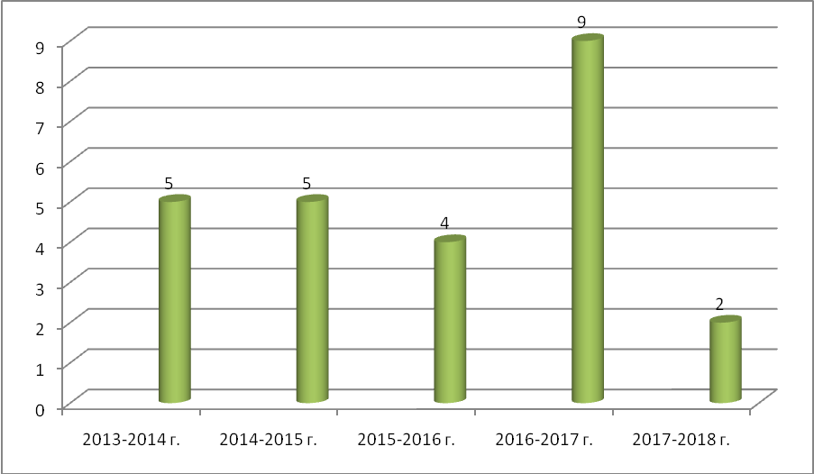
Результаты итоговой аттестации выпускников 11 класса
Уч.год | выпускников | Получают аттестат | Получают аттестат особого образца | %  обучающихся, которые получают аттестаты с отличием | Количество обучающихся, которые получают аттестат на «4» и «5» | %  обучающихся, которые получают 25ттестат на  «4» и «5»
 | выпускников | Получают аттестат | С награждением  медалью «За особые успехи в учении» | %  обучающихся, которые получают аттестаты с отличием |  | %  обучающихся, которые получают 25ттестат на  «4» и «5»
2014-2015 | 22 | 22 | 5 | 23% | 11 | 50%
2015-2016 | 21 | 21 | 4 | 19% | 11 | 52%
2016-2017 | 23 | 23 | 9 | 39% | 9 | 39%
2017-  2018 | 28 | 17 | 2 | 11% | 10 | 55%
По результатам сданных ЕГЭ необходимо отметить и высокие результаты выпускников получивших выше 80 баллов по русскому языку: Позоян Артем -98, Шухарт Алина -89, Орехова Анастасия -85, Дверников Никита – 80, Дмитриев Максим -80.
Итоги участия выпускников 11-х классов в ЕГЭ-2017
Предмет | количество выпускников, сдававших предмет | учитель | порог успешности | не прошли порог успешности | средний балл по школе | средний балл по району | средний балл по школе  2017
Русский язык | 18 | Чеботарева Е.В. | 18 | 0 | 70,7 |  | 73,7
Математика (базовая) | 18 | Мисовец В.В. | 17 | 1 | 3,8/13,3 |  | 4,5/16,3
Математика (профильная) | 9 | Мисовец В.В.. | 8 | 1 | 35,7 |  | 50
Обществознание | 14 | Горбунова Н.Ю. | 12 | 2 | 47,7 |  | 55,4
Химия | 2 | Горлачева О.Н. | 2 | 0 | 62,5 |  | 67
Биология | 4 | Марченко А.В. | 3 | 1 | 47,7 |  | 59
Физика | 2 | Муратова З.И. | 1 | 1 | 38 |  | 50,2
История | 7 | Горбунова Н.Ю. | 7 | 0 | 42,8 |  | 60,7
Литература | 1 | Чеботарева Е.В. | 1 | 1 | 64 |  | 91
Русский язык
Учитель Чеботарева Е.В. в течение учебного года проводила планомерную работу с различными категориями выпускников, что позволило достигнуть хороших результатов.
Минимальный предел по русскому языку достигнут всеми выпускниками.
Средний балл | школа | район | край | РФ
Средний балл | 70,7

Минимальный балл, который набрали выпускники – 59, максимальный – 98
Тестовый балл результатов ЕГЭ по школе остается в пределах за 70.. Это свидетельствует об общем повышении эффективности подготовки выпускников к ЕГЭ. Кроме того, стабильность заданий, используемых в КИМах по русскому языку, позволила учителям за несколько лет выработать систему отработки заданий, что, несомненно, положительно влияет на конечный результат.
В целом можно сделать вывод о том, что основные компоненты содержания языкового образования на базовом уровне освоили все школьники. Средний тестовый балл единого государственного экзамена по русскому языку по школе составил 70,7 балла, это свидетельствует о достаточно высоком уровне учебных достижений школьников.
Средний балл ЕГЭ, русский язык
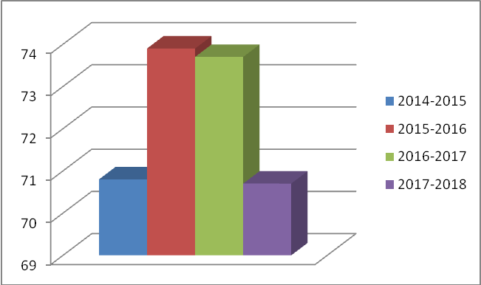

Выводы:
- Результаты экзамена по русскому языку стабильны и свидетельствуют о подготовленности выпускников.
- Средний тестовый балл единого государственного экзамена по русскому языку 70,7 .
- Все выпускники достигли базового уровня обученности по русскому языку.
- Основные компоненты содержания языкового образования на базовом уровне освоили все школьники, что свидетельствует о достаточно уровне преподавания русского языка (учитель Чеботарева Е.В.).
- Языковая, лингвистическая, коммуникативная компетенции выпускников в целом сформированы.
Рекомендации по совершенствованию системы подготовки выпускников по русскому языку к ЕГЭ – 2019:
Анализ результатов единого государственного экзамена по русскому языку в 2018 году позволяет дать некоторые рекомендации по совершенствованию процесса подготовки к ЕГЭ по русскому языку.
1. Учителям русского языка 10-11классов:
1.1.Больше внимания уделять устной речи обучающихся, обогащению словарного запаса школьников, систематической работе со словарями., с литературными текстами.
1.2. Развивать речевые умения и навыки выпускников.
1.3.Усилить коммуникативно-деятельностный подход в преподавании русского языка, который способствует развитию всех видов речевой деятельности (чтения, письма, слушания, говорения) в их единстве и взаимосвязи и формирует грамматико-правописные и речевые умения и навыки, необходимые для практики речевого общения.
1.4. Использовать дифференцированный подход при проведении уроков и дополнительных занятий.
1.5.Усилить работу по подготовке к написанию сочинения, а именно:
А) в КТП включить не менее 5 сочинений в год с учётом классных и домашних сочинений;
Б) сочинения по литературе проводить на основе критических текстов по изучаемым произведениям или творчеству писателей (поэтов), на основании данных текстов вырабатывать у учащихся навыки создания собственного высказывания с использованием аргументов из изучаемого художественного произведения или из творчества писателя (поэта).
В) все сочинения по русскому языку и литературе проверять строго по критериям с выставлением количества баллов;
Г) систематически осуществлять анализ выполнения задания части 2 и вносить необходимые коррективы в КТП;
Д) систематически проводить мониторинг выполнения части 1 и части 2.
Е) проводить репетиционные экзамены, усилить самопроверку, взаимопроверку.
2. Учителям русского языка 5-9 классов:
2.1. Усилить отработку умений и навыков по темам, включённым в спецификацию ОГЭ, ЕГЭ.
2.2. Особое внимание уделить изучению синтаксиса и пунктуации.
2.3. В работе с учащимися использовать современные способы проверки знаний, умений и навыков, в том числе тестирование.
2.4. С 5 класса учить школьников навыкам создания вторичного текста, определения темы текста, проблемы, позиции автора, выражения собственного мнения.
2.5. При составлении планов работы со слабоуспевающими акцентировать внимание на отработке заданий, доступных для выполнения этими учащимися, систематически применять дифференцированный подход в обучении.
2.6. Необходимо целенаправленно развивать диалогическую и монологическую речь учащихся (устную и письменную); формировать умение рассуждать на предложенную тему, приводя различные способы аргументации собственных мыслей, умение делать выводы; учить вести любой диалог этически корректно.
2.7 Отрабатывать навыки чтения, работы с текстом.
3. Руководителю ШМО учителей русского языка и литературы:
3.1. Разработать меры по повышению качества подготовки школьников к ОГЭ, ЕГЭ с учётом результатов школы, района, края, Российской Федерации в 2018 году.
3.2. В процессе планирования работы ШМО на 2018-2019 учебный год обязательно учесть проблемы, выявленные в ходе подготовки и проведения ЕГЭ; включить в план работы вопросы методики подготовки к ЕГЭ, обобщение опыта учителей по подготовке к выполнению заданий части 1 и части 2., запланировать взаимопосещение уроков.
4. Администрации школы:
4.1. При проведении контроля качества образования включить вопросы усвоения обучающимися 3-11 классов лингвистических тем, вызвавших наибольшие затруднения выпускников при выполнении заданий ОГЭ, ЕГЭ по русскому языку
4.2. Усилить контроль за проведением дополнительных занятий по подготовке к ЕГЭ.
4.4. До 01.10.2018 года провести индивидуальное собеседование с родителями обучающихся, имеющими низкий уровень подготовки к ЕГЭ (11 класс), ОГЭ 9 класс.
Математика
ЕГЭ по математике являлся одним из двух обязательных экзаменов, поэтому учитель математики Мисовец В.В. организовала дифференцированную работу по подготовке выпускников к сдаче ЕГЭ. Данная работа проводилась на уроках математики, на дополнительных индивидуальных занятиях со слабоуспевающими, на занятиях элективного курса.
Математика (базовая)
Минимальный предел по математике достигнут всеми выпускниками.
Средний балл верных ответов | школа | район | край | РФ
Средний балл верных ответов | 13,3

Минимальное количество баллов единого государственного экзамена по пятибалльной шкале, подтверждающей освоение образовательной программы среднего общего образования, по математике: по математике базового уровня 3 балла (удовлетворительно). Из 18 человек, сдававших базовую математику, 4 человека получили отметку «отлично», 8 человек получил отметку «хорошо», 5 человек «удовлетворительно», 1 человек –« неудовлетворительно», средняя оценка по школе 3,8.

Математика (профильная)
Средний балл | школа | район | край | РФ
Средний балл | 35,7
Минимальный предел по математике не достигнут 1 выпускником
(Беджанян Э., по результатам ЕГЭ математики базовой имеет отметку «4».).

Минимальное количество баллов единого государственного экзамена по математике (профильной), для поступления по программам бакалавриата и специалитета в 2018 году, - 27 баллов. Минимальный балл, который набрали выпускники – 23, максимальный – 56.
Средний балл ЕГЭ, математика (профильная)
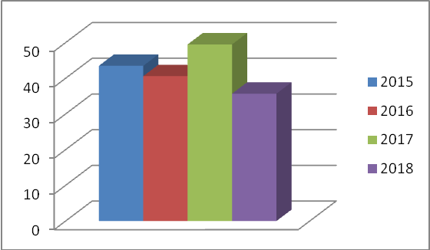
Выводы
1. Уровень подготовки к ЕГЭ по математике можно признать удовлетворительным.
2.Выпускники освоили основные разделы школьного курса математики, овладели базовыми математическими компетенциями.
3. Выпускникам недостаёт вычислительных навыков.
Рекомендации по совершенствованию системы подготовки выпускников к ЕГЭ по математике – 2019
1. Учителям математики начальных классов:
1.1. Усилить работу по выработке у школьников навыков устного счёта.
1.2. Придавать большее значение развитию логического мышления при решения арифметических задач.
2. Учителям 5-9 классов:
2.1. Обратить особое внимание на отработку безошибочного выполнения несложных преобразований и вычислений.
2.2. Вести систематическую работу по формированию устойчивых навыков самоконтроля при выполнении задание и записи ответа.
2.3. При изучении курса геометрии постоянно работать над формированием умений правильно изображать геометрические фигуры, проводить дополнительные построения, применять полученные знания для решения практических задач.
2.4. Особое внимание в преподавании математики следует уделить регулярному выполнению упражнений, развивающих базовые математические компетенции школьников (умение читать и верно понимать условие задачи, решать практические задачи, выполнять арифметические действия, простейшие алгебраические преобразования, использовать свойства основных функций и т.д.).
3. Учителям 10-11 классов:
3.1. С начала учебного года определить целевые установки, уровень знаний и проблемные зоны, в соответствии с этим выработать стратегию подготовки.
3.2. При изучении геометрии повышать наглядность преподавания, уделять больше внимания изображению геометрических фигур, формированию конструктивных умений и навыков, применению геометрических знаний для решения практических задач.
3.3. В процессе преподавания геометрии в 10 - 11 классах необходимо, прежде всего, сконцентрироваться на освоении базовых знаний курса стереометрии, а также актуализировать базовые знания курса планиметрии.
3.4. При изучении начал математического анализа следует устранять имеющийся перекос в сторону формальных манипуляций, уделять больше внимания пониманию основных идей и базовых понятий анализа (геометрический смысл производной и др.), практико-ориентированным приложениям, связанным с исследованием функций.
3.5. Изучение теории вероятностей и статистики вести с максимальным акцентом на их практическое применение.
3.6. Сосредоточиться на решении простейших задач с небольшим числом вариантов, где возможно явное описание и анализ ситуации.
4. Администрации школы:
4.1При проведении контроля качества образования включить вопросы усвоения обучающимися 3-11 классов тем, вызвавших наибольшие затруднения выпускников при выполнении заданий ОГЭ, ЕГЭ по математике.
4.2. Усилить контроль за проведением дополнительных занятий по подготовке к ЕГЭ, ОГЭ.
4.4. До 01.10.2018 года провести индивидуальное собеседование с родителями обучающихся, имеющими низкий уровень подготовки к ЕГЭ (11 класс), ОГЭ 9 класс.
Сравнительный анализ результатов ЕГЭ за последние два года
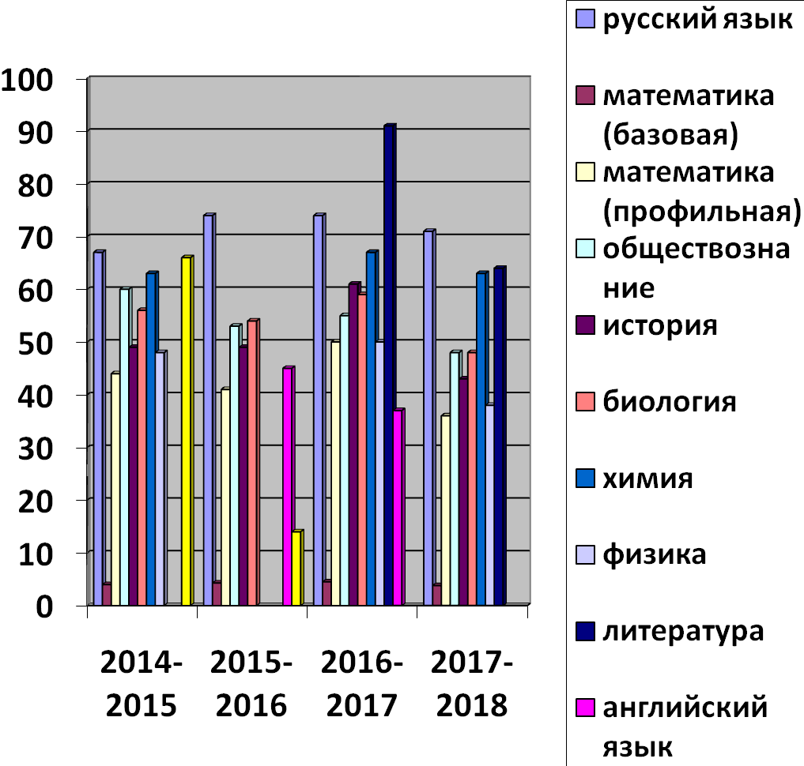

Таблица сравнительных результатов ЕГЭ по обязательным предметам и предметам по выбору в разрезе школы по годам
 | 2015 |  | 2016 |  | 2017 |  | 2018
 | Успеваем. | Сред.балл | Успеваем. | Сред.балл | Успеваем. | Сред.балл | Успеваем. | Сред.  балл
Русский язык | 100 | 70,8 | 100 | 73,9 | 100 | 73,7 | 100 | 70,7
Математика  (профильная) | 82 | 43,5 | 81 | 40,6 | 94 | 49,5 | 94 | 35,7
Математика (базовая) | 100 | 4,06 | 100 | 4,35 | 100 | 4,5 | 94 | 3,8
Биология |  |  | 94 | 54 | 100 | 58,6 | 94 | 47,7
Физика | 100 | 48,3 | 100 | 46,8 | 100 | 50,2 | 94 | 38
Обществознание | 100 | 60,3 | 94 | 53,4 | 100 | 55,4 | 79 | 47,7
Химия | 100 | 63 | 100 | 67 | 100 | 67 | 100 | 62,5
История | 100 | 49 | 94 | 49,4 | 100 | 60,7 | 100 | 42,8
Английский язык |  |  | 100 | 45,3 | 100 | 37 | - | -
Литература |  |  |  |  | 100 | 91 | 100 | 64
На экзаменах по выбору не все выпускники получили балл, выше минимального.
Результаты государственной итоговой аттестации показывают, что проведенная работа за рамками уроков, на групповых консультациях, индивидуальных занятиях со слабоуспевающими и сильными ребятами принесла результаты, однако по биологии, физике, обществознанию показан низкий результат и обучающимися не пройден порог успешности.
В 2018-2019 учебном году необходимо продолжить проведение работы по формированию стойкой мотивации к учению у выпускников, систематически проводить собеседование с родителями по вопросу качества подготовки обучающихся к ГИА, своевременного информирования родителей о текущей успеваемости обучающихся, организации дополнительных занятий.
При проведении государственной итоговой аттестации выпускниками 11 класса нарушения порядка проведения ЕГЭ и требования информационной безопасности не было. По результатам экзаменов апелляция не подана.
В период подготовки к итоговой аттестации администрация школы осуществляла контроль за ведением классных журналов выпускных классов, регулярностью проведения родительских собраний, выполнением учебных программ по предметам и практической части программ, осуществляла контроль за преподаванием учебных дисциплин, организацией повторения, текущей успеваемостью слабоуспевающих учащихся.
Учебные программы выполнены, практическая часть программ соблюдена. Государственная итоговая аттестация выпускников 9 и 11 классов завершилась в сроки, обозначенные нормативными документами.

5.Оценка востребованности выпускников.
Из 18 выпускников 11 класса поступили - в ВУЗы 15 человек, в учреждения СПО-3.

Кол-во выпускников 11 классов | ВУЗы | СПО
18 | 15 | 3
класс
ОО | Кол-во выпускников 11 классов | ВУЗы | СПО | Курсы | Армия | Работают | Не работают, не учатся | Выехали за пределы РФ
МБОУ «СОШ № 6» | 18 | 15 | 3 | 0 | 1 | 1
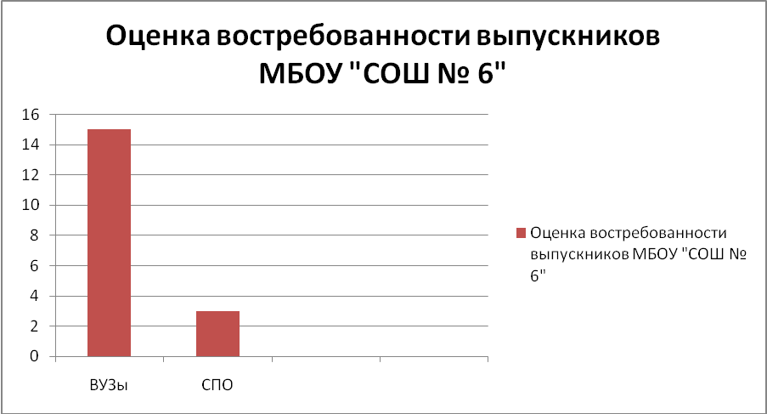
6.Оценка качества кадрового, учебно-методического и библиотечно-информационного обеспечения.

Кадрами школа обеспечена на 100 %.
Библиотека компьютеризирована, библиотекарь регулярно проходит курсовую подготовку, владеет ИКТ. В библиотеке разнообразие ассортимента библиотечных, услуг, продуктов, форм и методов, есть выход в Интернет, работа над электронным каталогом, ( в 2018 году внесено 65 экз.).

7. Участие обучающихся в творческих конкурсах, олимпиадах, конференциях.
Анализ работы МБОУ «СОШ № 6» по работе с одарёнными детьми и предложения по повышению качества образования и результативности участия в конкурсах, олимпиадах, конференциях.
Педагогический коллектив ведёт работу по выявлению и развитию способностей одарённых детей.
Для реализации данной цели реализуются следующие задачи:
- знакомство педагогов с особенностями методических приёмов работы с одарёнными детьми;
- обучение через методическую учёбу, педсоветы, самообразование;
- проведение различных конкурсов, игр, олимпиад, позволяющих учащимся проявить свои способности.
Учащиеся школы принимают участие в творческих конкурсах, олимпиадах, конференциях, становятся победителями и призёрами.
- Анализ результативности Всероссийских олимпиад школьников в 2017 – 2018 учебном году муниципального этапа.

участники | призёры | победители
2015 – 2016 учебный год
67 | 26 | 6
2016 – 2017 учебный год
109 | 17 | 6
2017 – 2018 учебный год
167 | 50 | 11
2018 учебный год
248 | 56 | 8

Повысилось количество участников, увеличилось количество победителей и призёров.
Приняли участие в зональном этапе – 14, призёров – 0.
Проанализировав рейтинговую таблицу, можно сделать следующие выводы:

Активность участий | Призовых мест МУН + ЗОН | Охват детей в школе
3 место (167) | 3 место (64) | 2,9

СПИСОК
победителей и призёров муниципального этапа
Всероссийской олимпиады школьников, региональных
олимпиад в 2018-2019 учебном году

№ п/п | Фамилия,  имя обучающегося |  | Класс | Наименование ОУ | Статус |  |  | ФИО педагога
Обществознание
1 | Куксина | Эвелина | 7 | МБОУ "СОШ № 6" |  |  | призер | Горбунова Н.Ю.
2 | Тыртышная | Анастасия | 7 | МБОУ "СОШ № 6" |  |  | призер | Горбунова Н.Ю.
3 | Бауэр | Анастасия | 8 | МБОУ "СОШ № 6" |  |  | победитель | Горбунова Н.Ю.
4 | Реутова | Ольга | 8 | МБОУ "СОШ № 6" |  |  | призер | Горбунова Н.Ю.
5 | Чернобай | Владислав | 8 | МБОУ "СОШ № 6" |  |  | призер | Горбунова Н.Ю.
6 | Чернышева | Элина | 8 | МБОУ "СОШ № 6" |  |  | призер | Горбунова Н.Ю.
7 | Цыбулина | Валерия | 9 | МБОУ "СОШ № 6" |  |  | призер | Борзенко С.А.
8 | Корнева | Анна | 9 | МБОУ "СОШ № 6" |  |  | призер | Борзенко С.А.
9 | Сердюкова | Екатерина | 10 | МБОУ "СОШ № 6" |  |  | призер | Горбунова Н.Ю.
10 | Бабушкина | Анастасия | 10 | МБОУ "СОШ № 6" |  |  | призер | Горбунова Н.Ю.
11 | Епремян | Жанна | 10 | МБОУ "СОШ № 6" |  |  | призер | Горбунова Н.Ю.
12 | Мишакин | Максим | 11 | МБОУ "СОШ № 6" |  |  | призер | Горбунова Н.Ю.
13 | Чубарых | Анастасия | 11 | МБОУ "СОШ № 6" |  |  | призер | Горбунова Н.Ю.
Физическая культура
1 | Жуковская | Екатерина | 11 | МБОУ "СОШ № 6" |  | призер |  | Бабенко С.В.
2 | Могиленко | Алена | 10 | МБОУ "СОШ № 6" |  | призер |  | Бабенко С.В.
История
1 | Цыбулина | Вероника | 9 | МБОУ "СОШ № 6" |  |  | призер | Борзенко С.А.
Литература
1 | Михота | Лилия | 8 | МБОУ "СОШ № 6" |  |  | призер | Куськина С.И.
2 | Тыртышная | Анастасия | 7 | МБОУ "СОШ № 6" |  |  | призер | Куськина С.И.
3 | Корнева | Анна | 9 | МБОУ "СОШ № 6" |  |  | призер | Калугина В.И.
4 | Бабушкина | Анастасия | 10 | МБОУ "СОШ № 6" |  |  | призер | Чеботарева Е.В.
5 | Рогальская | Юлия | 10 | МБОУ "СОШ № 6" |  |  | призер | Чеботарева Е.В.
6 | Мишакин | Максим | 11 | МБОУ "СОШ № 6" |  |  | победитель | Чеботарева Е.В.
7 | Еганова | Александра | 11 | МБОУ "СОШ № 6" |  |  | призер | Чеботарева Е.В.
Химия
1 | Красильникова | Маргарита | 8 | МБОУ "СОШ № 6" |  |  | победитель | Горлачёва О.Н.
2 | Руднева | Арина | 10 | МБОУ "СОШ № 6" |  |  | победитель | Горлачёва О.Н.
3 | Кондрашина | Екатерина | 10 | МБОУ "СОШ № 6" |  |  | призер | Горлачёва О.Н.
4 | Чнаваян | Диана | 10 | МБОУ "СОШ № 6" |  |  | призер | Горлачёва О.Н.
Русский язык
1 | Михота | Лилия | 8 | МБОУ «СОШ № 6» |  |  | призер | Куськина С.И.
География
1 | Михота | Лилия | 8 | МБОУ "СОШ № 6" |  |  | призер | Марченко А.В.
2 | Овчинникова | Мария | 8 | МБОУ "СОШ № 6" |  |  | призер | Марченко А.В.
3 | Шульгтн | Денис | 8 | МБОУ "СОШ № 6" |  |  | призер | Марченко А.В.
4 | Казаченко | Анастасия | 10 | МБОУ "СОШ № 6" |  |  | призер |  | Марченко А.В.
Экономика
1 | Мишакин | Максим | 11 | МБОУ «СОШ № 6» |  |  | призер |  | Горбунова Н.Ю.
Основы безопасности жизнедеятельности
1 | Михота | Лилия | 8 | МБОУ "СОШ № 6" |  |  | призер |  | Кошелев А.А.
2 | Овчинникова | Мария | 8 | МБОУ "СОШ № 6" |  |  | призер |  | Кошелев А.А.
3 | Бабушкина | Анастасия | 10 | МБОУ "СОШ № 6" |  |  | призер |  | Кошелев А.А.
4 | Казаченко | Анастасия | 10 | МБОУ "СОШ № 6" |  |  | призер |  | Кошелев А.А.
5 | Коршакова | Анна | 9 | МБОУ "СОШ № 6" |  |  | призер | Кошелев А.А.
Биология
1 | Диброва | Татьяна | 7 | МБОУ "СОШ № 6" |  |  | победитель | Горлачёва О.Н.
2 | Морозова | Елизавета | 7 | МБОУ "СОШ № 6" |  |  | призер | Горлачёва О.Н.
3 | Красильникова | Маргарита | 8 | МБОУ "СОШ № 6" |  |  | победитель | Горлачёва О.Н.
4 | Чернышева | Элина | 8 | МБОУ "СОШ № 6" |  |  | призер | Горлачёва О.Н.
5 | Руднева | Арина | 10 | МБОУ "СОШ № 6" |  |  | призер | Горлачёва О.Н.
6 | Кондрашина | Екатерина | 10 | МБОУ "СОШ № 6" |  |  | призер | Горлачёва О.Н.
7 | Амбарцумян | Размик | 11 | МБОУ "СОШ № 6" |  |  | призер | Горлачёва О.Н.
Искусство (МХК)
1 | Бабушкина | Анастасия | 10 | МБОУ "СОШ № 6" |  |  | призер | Горбунова Н.Ю.
2 | Рогальская | Юлия | 10 | МБОУ "СОШ № 6" |  |  | призер | Горбунова Н.Ю.
Основы православной культуры
1 | Чеботарёва | Юлия | 4 | МБОУ "СОШ№ 6" |  |  | призер | Попова Т.И.
2 | Андреева | Полина | 5 | МБОУ "СОШ№6" |  |  | призер | Попова Т.И.
3 | Куракова | Елизавета | 5 | МБОУ "СОШ№6" |  |  | призер | Попова Т.И.
4 | Ромашева | Дарья | 7 | МБОУ "СОШ№6" |  |  | призер | Межегурская И.А.
5 | Тыртышная | Анастасия | 7 | МБОУ "СОШ№6" |  |  | призер | Межегурская И.А.
6 | Корнева | Анна | 9 | МБОУ "СОШ№6" |  |  | победитель | Борзенско С.А.
7 | Цыбулина | Вероника | 9 | МБОУ "СОШ№6" |  |  | призер | Борзенко С.А.
8 | Цыбулина | Валерия | 9 | МБОУ "СОШ№6" |  |  | призер | Борзенко С.А.
Политехническая
1 | Мишакин | Максим | 11 | МБОУ «СОШ № 6» |  |  | призер | Чеботарева Е.В.
Кубановедение
1 | Чернышев | Алексей | 7 | МБОУ "СОШ № 6" |  |  | призер | Межегурская И.А.
2 | Непомнящий | Евгений | 7 | МБОУ "СОШ № 6" |  |  | призер | Межегурская И.А.
3 | Ромашева | Дарья | 7 | МБОУ "СОШ № 6" |  |  | призер | Межегурская И.А.
4 | Колесников | Эдуард | 7 | МБОУ "СОШ № 6" |  |  | призер | Межегурская И.А.
5 | Баламутова | Анастасия | 9 | МБОУ "СОШ № 6" |  |  | победитель | Межегурская И.А.
6 | Рожкова | Екатерина | 9 | МБОУ "СОШ № 6" |  |  | призер | Межегурская И.А.
7 | Шонина | Юлия | 9 | МБОУ "СОШ № 6" |  |  | призер | Межегурская И.А.
8 | Цыбулина | Вероника | 9 | МБОУ "СОШ № 6" |  |  | призер | Межегурская И.А.
9 | Рогальская | Юлия | 10 | МБОУ "СОШ № 6" |  |  | призер | Межегурская И.А.
Нет победителей и призёров по следующим предметам:, математика, физика, информатика, технология, политехническая.
- Участие обучающихся в НПК. В этом году было представлено 13 исследовательских проектов и получили следующие результаты.
№ | Ф.И.учащегося | Класс | Статус
1 | Еганова Александра | 10 | победитель
2 | Литвиненко Петр | 3 | призёр
3 | Цыбулина Вероника | 9 | победитель
4 | Цыбулина Валерия | 9 | победитель
5 | Коршакова Анна | 9 | призёр
6 | Громова Ева | 10 | призёр
7 | Шонина Юлия | 9 | призёр
8 | Рожкова Екатерина | 9 | призёр
9 | Салищева Анастасия | 9 | призер
10 | Маргарян Гаяне | 10 | участник
11. | Чубарых Анастасия | 11 | участник

Сравнительный анализ:
2015 – 2016 ученый год | 2016 – 2017 учебный год | 2017 – 2018 учебный год | 2018 год
победителей
5 | 2 | 2 | 3
призёров
3 | 4 | 5 | 6

- Участие обучающихся в конкурсах.
По итогам участий в конкурсах школа находится на 3 месте в районе. На данный период у нас 64 победителей и призёров на муниципальном этапе.
Анализ участия в олимпиадах учащихся среднего и старшего звена нашей школы показывает, что мы недостаточно полно используем эту форму организации познавательной деятельности учащихся. Слабый охват учащихся в школе и количество участий, низкая результативность на краевом этапе.
Над разрешением этих проблем предстоит работать всему коллективу. Разработали план работы школы по повышению качества образования и результативности участия в конкурсах, олимпиадах, конференциях.

8.Оценка материально-технической базы.

В 2018 году работало 29 учебных кабинетов, 2 мастерские и 1 кабинет технологии, 2 спортивных зала. Интерактивными досками оснащены 18 кабинетов, мультимедийными установками 13 кабинетов. Учебно-наглядными пособиями оснащены все кабинеты.
На учебный год было запланировано на развитие материально-технической базы 87200 тыс. рублей.
  - Приобретено:
  - -учебников на сумму 503168,00рублей;
Учебная мебель в кабинетах вся соответствует санитарным правилам. Софиты установлены в 29 кабинетах, мастерской и кабинете технологии.
  - Правила пожарной безопасности выполнены в полном объеме:
  - -перезарядка огнетушители на сумму 3300,00;
  - -планы эвакуации-10500,00 руб.
  - Из выделенных муниципальных средств:
  - -ремонт полового покрытия 3 этажа – 1009700,00;
  - -ремонт актового зала -1102736,00;
  - Для выдачи аттестатов выпускникам было закуплено аттестатов соответствующего уровня образования на сумму 21000,00 рублей из краевого бюджета.
Для функционирования общеобразовательного учреждения оплачено из муниципального бюджета за коммунальные услуги:
-отопление 1980379,92 рублей,
-освещение 718200,00 рублей,
-употребление воды- 29325,00 рублей,
-вывоз ЖБО -19619,60 рублей, ТБО 10205,37 рублей.
  - Медицинский осмотр прошли все работники общеобразовательного учреждения на сумму 157000,00 рублей выделенные из краевого бюджета.
  - В 2018 учебном году проведен косметический ремонт учебных кабинетов , спортивного зала и коридоров за внебюджетные средства.
9.Оценка функционирования внутренней системы оценки качества образования.
Согласно Плана внутришкольного мониторинга качества образования на учебный год проведен ряд мероприятий:
контрольные работы:
- входные контрольные работы по русскому языку и математике во 2-4 классах (сентябрь 2017 года);
-административные контрольные работы в 5-х классах по русскому языку, математике, литературе;
- контрольные срезы по русскому языку во 2-4-х классах (октябрь 2017 года);
- контрольные работы по итогам первого полугодия во 2-4 классах по русскому языку и математике (декабрь 2017 года);
- контрольный срез по математике во 2-11-х классах (декабрь 2017 года);
-контрольный срез по геометрии в 7А,7Б классах (декабрь 2017 года)
- контрольные срезы по географии 8А,8Б классах (январь 2018 года);
-контрольный срез по иностранному языку 11 классе (февраль 2018 года);
контроль состояния образовательного процесса:
- организация адаптационного периода в 1-х, 5-х, 10 классах (сентябрь, октябрь 2017 года);
-контроль ведения школьной документации (в течение учебного года);
-классно-обобщающий контроль в 10 классе (октябрь 2017 года);
-контроль преподавания русского языка во 2-11-х классах (ноябрь 2017 года);
-контроль преподавания учебного предмета ОРКСЭ (октябрь в 2017 года);
-контроль преподавания математике во 2-11-х классах (декабрь 2017 года);
-контроль преподавания географии, окружающего мира во 2-11-х классах (январь 2018 года);
-контроль преподавания иностранного языка в4, 11 классах (февраль 2018года);
-контроль преподавания технологии (март 2018года);
- комплексно-обобщающий контроль в 4 классах (март 2018 года)
-организация работы по подготовке к ОГЭ и ЕГЭ по предметам предметов по выбору;
-контроль за работой учителей со слабоуспевающими обучающимися по подготовке к ЕГЭ, ОГЭ.
Качество образовательного процесса – один из показателей работы педагогического коллектива по вопросу развития мотивационной сферы обучающихся, их возможностей и способностей, поэтому, создание системы объективного контроля качества подготовки обучающихся в 2017- 2018 учебном году рассматривалось как одно из ведущих направлений деятельности школы. Педагогический коллектив продолжает работу по совершенствованию образовательного процесса.
По итогам 2017-2018 учебного года успеваемость составила 100%, качество знаний по школе – 58%.
Всего аттестовано на конец 2017 – 2018 учебного года – 539 обучающихся (без учёта 1-х классов). Итоги образовательной деятельности школы представлены в таблицах.
Уровень обученности обучающихся МБОУ «СОШ № 6» за 2013 - 2018 г.г.
Содержание | 2013-2014  учебный  год | 2014-2015  учебный  год | 2015-2016  учебный  год | 2016-2017  учебный  год | 2017-2018  учебный  год
Всего  учащихся | 479 | 501 | 544 | 574 | 616
Обучалось  на «5» | 72 (17%) | 86 (20%) | 88 (21%) | 97 (19%) | 102(19%)
Обучалось  на «4» и «5» | 201(47%) | 196 (45%) | 179 (44%) | 209 (41%) | 209 (39%)
Оставлено  на 2 год | - | - | - | - | -

Качество знаний обучающихся МБОУ "СОШ №6"
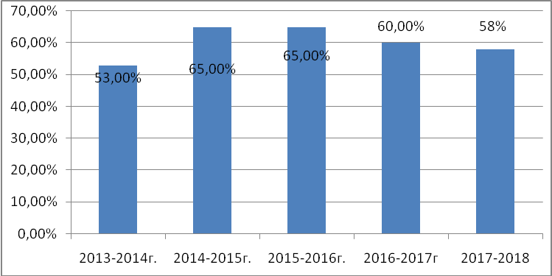

Качество знаний обучающихся на уровне
начального общего образования по годам
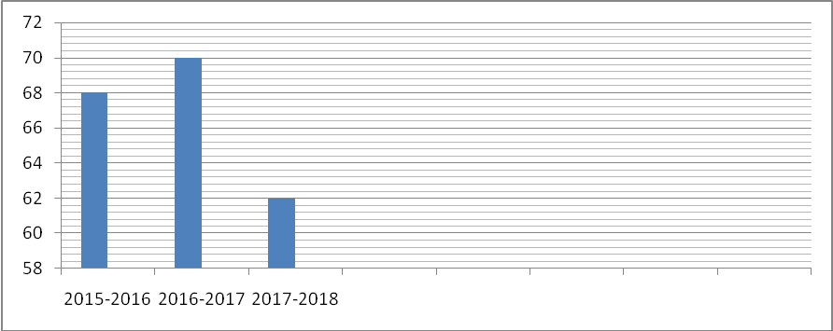

Качество знаний обучающихся на уровне
основного общего образования по годам
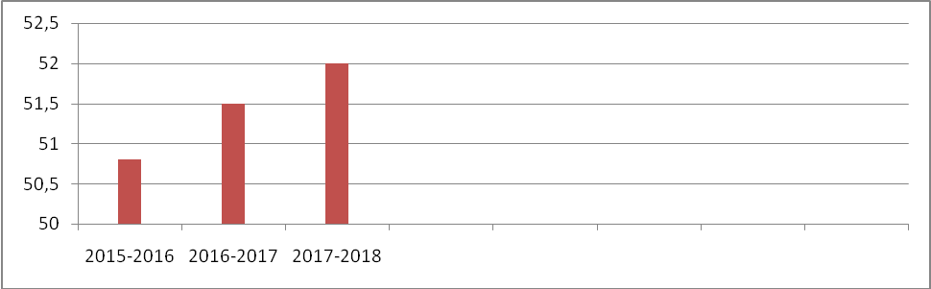
Качество знаний обучающихся на уровне
среднего общего образования по годам
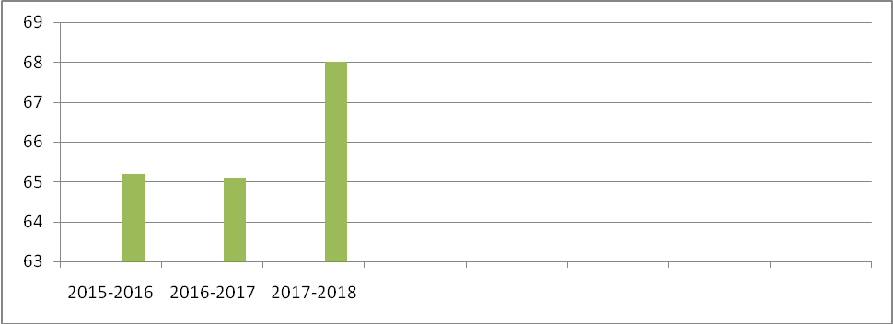

Показатели
деятельности МБОУ «СОШ № 6», подлежащей самообследованию
(утв. приказом Министерства образования и науки РФ от 10 декабря 2013 г. № 1324)

№ п/п | Показатели | Единица измерения
1. | Образовательная деятельность
1.1 | Общая численность учащихся | 667 человек
1.2 | Численность учащихся по образовательной программе начального общего образования | 323 человек
1.3 | Численность учащихся по образовательной программе основного общего образования | 289 человек
1.4 | Численность учащихся по образовательной программе среднего общего образования | 54 человек
1.5 | Численность/удельный вес численности учащихся, успевающих на “4”и “5”по результатам промежуточной аттестации, в общей численности учащихся | Человек 356 /61%
1.6 | Средний балл государственной итоговой аттестации выпускников 9 класса по русскому языку | 29 балл
1.7 | Средний балл государственной итоговой аттестации выпускников 9 класса по математике | 16 балл
1.8 | Средний балл единого государственного экзамена выпускников 11 класса по русскому языку | 70,7 балл
1.9 | Средний балл единого государственного экзамена выпускников 11 класса по математике (базовая/профильная) | 38/35,8 балл
1.10 | Численность/удельный вес численности выпускников 9 класса, получивших неудовлетворительные результаты на государственной итоговой аттестации по русскому языку, в общей численности выпускников 9 класса | Человек 0
1.11 | Численность/удельный вес численности выпускников 9 класса, получивших неудовлетворительные результаты на государственной итоговой аттестации по математике, в общей численности выпускников 9 класса | Человек 0
1.12 | Численность/удельный вес численности выпускников 11 класса, получивших результаты ниже установленного минимального количества баллов единого государственного экзамена по русскому языку, в общей численности выпускников 11 класса | Человек 0
1.13 | Численность/удельный вес численности выпускников 11 класса, получивших результаты ниже установленного минимального количества баллов единого государственного экзамена по математике, в общей численности выпускников 11 класса (базовая/профильная) | Человек 0/ 0%  Человек 1/ 4%
1.14 | Численность/удельный вес численности выпускников 9 класса, не получивших аттестаты об основном общем образовании, в общей численности выпускников 9 класса | Человек 0/ 0%
1.15 | Численность/удельный вес численности выпускников 11 класса, не получивших аттестаты о среднем общем образовании, в общей численности выпускников 11 класса | Человек 0/0 %
1.16 | Численность/удельный вес численности выпускников 9 класса, получивших аттестаты об основном общем образовании с отличием, в общей численности выпускников 9 класса | Человек 11/ 21%
1.17 | Численность/удельный вес численности выпускников 11 класса, получивших аттестаты о среднем общем образовании с отличием, в общей численности выпускников 11 класса | Человек 2/12 %
1.18 | Численность/удельный вес численности учащихся, принявших участие в различных олимпиадах, смотрах, конкурсах, в общей численности учащихся | Человек 231/35 %
1.19 | Численность/удельный вес численности учащихся-победителей и призеров олимпиад, смотров, конкурсов, в общей численности учащихся, в том числе: | Человек 69 / 10 %
1.19.1 | Регионального уровня | Человек 2/ 0,03%
1.19.2 | Федерального уровня | Человек 0/0 %)
1.19.3 | Международного уровня | Человек0 /0 %
1.20 | Численность/удельный вес численности учащихся, получающих образование с углубленным изучением отдельных учебных предметов, в общей численности учащихся | Человек 0/ 0 %
1.21 | Численность/удельный вес численности учащихся, получающих образование в рамках профильного обучения, в общей численности учащихся | Человек 34/ 5,1 %
1.22 | Численность/удельный вес численности обучающихся с применением дистанционных образовательных технологий, электронного обучения, в общей численности учащихся | Человек 0/ 0 %
1.23 | Численность/удельный вес численности учащихся в рамках сетевой формы реализации образовательных программ, в общей численности учащихся | Человек 0/ 0 %
1.24 | Общая численность педагогических работников, в том числе: | 38 человек
1.25 | Численность/удельный вес численности педагогических работников, имеющих высшее образование, в общей численности педагогических работников | Человек 36/ 95 %
1.26 | Численность/удельный вес численности педагогических работников, имеющих высшее образование педагогической направленности (профиля), в общей численности педагогических работников | Человек 37/ 90 %
1.27 | Численность/удельный вес численности педагогических работников, имеющих среднее профессиональное образование, в общей численности педагогических работников | Человек 2/ 5 %
1.28 | Численность/удельный вес численности педагогических работников, имеющих среднее профессиональное образование педагогической направленности (профиля), в общей численности педагогических работников | Человек 1/ 3%
1.29 | Численность/удельный вес численности педагогических работников, которым по результатам аттестации присвоена квалификационная категория в общей численности педагогических работников, в том числе: | Человек 20/53%
1.29.1 | Высшая | Человек 8/ 21%
1.29.2 | Первая | Человек 12/ 32 %
1.30 | Численность/удельный вес численности педагогических работников в общей численности педагогических работников, педагогический стаж работы которых составляет: | Человек 18/44%
1.30.1 | До 5 лет | Человек 3/ 8%
1.30.2 | Свыше 30 лет | Человек 12/32 %
1.31 | Численность/удельный вес численности педагогических работников в общей численности педагогических работников в возрасте до 30 лет | Человек 4/ 11 %
1.32 | Численность/удельный вес численности педагогических работников в общей численности педагогических работников в возрасте от 55 лет | Человек 12/ 32%
1.33 | Численность/удельный вес численности педагогических и административно-хозяйственных работников, прошедших за последние 5 лет повышение квалификации/профессиональную переподготовку по профилю педагогической деятельности или иной осуществляемой в образовательной организации деятельности, в общей численности педагогических и административно-хозяйственных работников | Человек 33/ 87 %
1.34 | Численность/удельный вес численности педагогических и административно-хозяйственных работников, прошедших повышение квалификации по применению в образовательном процессе федеральных государственных образовательных стандартов в общей численности педагогических и административно-хозяйственных работников | Человек 30/ 79 %
2. | Инфраструктура
2.1 | Количество компьютеров в расчете на одного учащегося | 0,1 единиц
2.2 | Количество экземпляров учебной и учебно-методической литературы из общего количества единиц хранения библиотечного фонда, состоящих на учете, в расчете на одного учащегося | 20,3 единиц
2.3 | Наличие в образовательной организации системы электронного документооборота | да
2.4 | Наличие читального зала библиотеки, в том числе: | да
2.4.1 | С обеспечением возможности работы на стационарных компьютерах или использования переносных компьютеров | да
2.4.2 | С медиатекой | да
2.4.3 | Оснащенного средствами сканирования и распознавания текстов | да
2.4.4 | С выходом в Интернет с компьютеров, расположенных в помещении библиотеки | да
2.4.5 | С контролируемой распечаткой бумажных материалов | да
2.5 | Численность/удельный вес численности учащихся, которым обеспечена возможность пользоваться широкополосным Интернетом (не менее 2 Мб/с), в общей численности учащихся | Человек 667/ 100 %
2.6 | Общая площадь помещений, в которых осуществляется образовательная деятельность, в расчете на одного учащегося | 1816/ 2,72 кв.м

